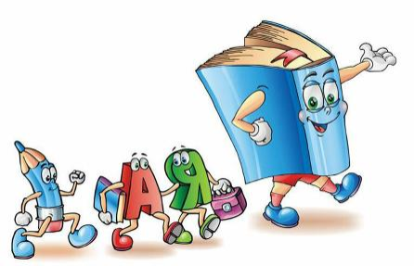
Школьный этап
олимпиады по русскому языку в 1 классе 2022-2023 учебный год
Ф.И. участника_________________________________________

- Закрась карточку красным карандашом, на которой записаны только гласные буквы.

С, П, Р, Щ, З Ъ, Н, О, У, М А, О, Е, Ы, Ю

2. Отгадай ребусы. Запиши слова.
100Л ______________________ ЛАС . ___________________
С 3 Ж _____________________

3. Подчеркни имя мальчика, которое состоит из трех слогов.
Ваня Борис Никита Степан

4. Подчеркни слова, в которых ударение падает на первый слог.
Лето, якорь, солома, город, парад, тесто, берёза, ива.

5. В какие слова «залетела» оса? Подчеркни их.
Дождь, роса, сад, осадки, фасоль, коса, насос.

6. Какие слова, обозначающие животных, спрятались? Запиши их.
ЛТКРОТЛИТИГРФ____________________________________________
ЯКОЗАМЕКРАКВУ____________________________________________

7. Переставь буквы так, чтобы получилось слово. Подчеркни лишнее слово.

И, С, Л, А - __________________________________;

Я, Ц, З, А - ___________________________________;

Т, У, Л, С -__________________________________;

Л, В, К, О -__________________________________.

8. Определи количество слогов, звуков, букв в словах. Колокольчик – □слогов, □звуков, □букв.
Ёлка – □слогов, □звуков, □букв. Сорока - □слогов, □звуков, □букв.

9. Допиши слоги так, чтобы получилось слово.

Ка_____ , ру_______ , зи______ , Ма _______ .

10.Зачеркни лишний слог, чтобы получились слова, запиши их.
СОРЫБАКА_____________________,
КОРОНАВА___________________________, МАМОШИНА_____________________, ДОРОВАГА__________________________.

ИТОГО БАЛЛОВ_______________________
Ответы на олимпиадные задания школьного тура по русскому языку, 1 класс

Максимальный балл – 41.

1. 1 балл. А, О, Е, Ы, Ю

2. 3 баллов. Стол, ласточка, стриж

3. 1 балл. Никита.

4. 5 баллов. Лето, якорь, город, тесто, ива.

5. 3 балла. Роса, осадки, коса.

6. 5 баллов. Крот, тигр.
Як, коза, рак

7. 5 баллов. Лиса, заяц, стул, волк.

8. 9 баллов.
Колокольчик – 4 слога, 10 звуков, 11 букв. Ёлка – 2 слога, 5 звуков, 4 букв.
Сорока – 3 слога, 6 звуков, 6 букв.

9. 4 балла. Каша, рука, зима, Маша.

10. 5 баллов. Собака, корова, корона, машина, дорога.
ПРОТОКОЛ
итогов олимпиады по русскому языку внутришкольного тура предметных олимпиад среди учащихся 1 класса МБОУ ХСОШ

Дата проведения 18 апреля 2023 года

Учитель: Заборчук Л.В.

В олимпиаде приняли участие ____ человек

№ Ф.И. участника

1 2 3 4 5 6 7 8 9
10

Номера заданий
1 2 3 4 5 6 7 8 9 10
1 5 2 5 3 5 5 9 4 4

Всего Место баллов
43 б.

